四川省南充高中2009级第四次月考理综考试
生物试题
一.单项选择题(每小题只有一个答案正确)
1. 下图为某人体内几种类型的细胞模式图。下列相关叙述中，错误的是
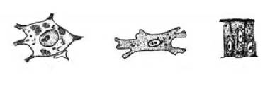

a b c d

A．细胞b、c、d形态不同，说明其核内的遗传物质不同
B．a细胞高度分化，但仍存在细胞核
C．理论上，这些细胞都具有全能性
D．细胞a、b、c、d内所含有的mRNA不同
2.下列说法中，正确的是
A．核糖体是噬菌体、细菌、酵母菌唯一共有的细胞器
B．控制细菌合成抗生素的基因，控制病毒抗原特异性的基因分别位于质粒、衣壳内核酸上
C．在动细胞有丝分裂的末期，细胞中的高尔基体活动加强
D．人的成熟红细胞内水分增多且经过培养能形成细胞株
3. 下列关于基因工程相关知识的叙述，正确的是
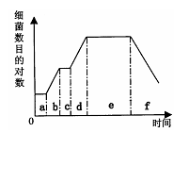
①只利用基因工程就可培育出抗虫棉植株 ②基因治疗是将有缺陷的基因用基因工程的方法修复好 ③用人工方法合成的目的基因不含内含子 ④转基因植物的培育过程中，重组质粒只能导人到受精卵中 ⑤基因工程在农业上的应用主要是培育高产、稳产、品质优良和具有抗逆性的农作物 ⑥DNA探针可用于病毒性肝炎、遗传性疾病的诊断，也可用于检测饮用水中病毒的含量
A.①③⑥ B.②④⑤ C.②③⑥ D.③⑤⑥
4. 在含乳糖和少量葡萄糖的培养基中培养大肠杆菌，其生长曲线如下图。下列叙述正确的是
A．b、d均为对数期，此时大肠杆菌的增殖方式为出芽生殖
B．c时期细胞内正在合成利用乳糖的酶，该调节方式为酶活性的调节
C．培养基中的葡萄糖和乳糖既是大肠杆菌的碳源，又是能源物质
D．在只含乳糖的培养基中培养大肠杆菌，以b时期的大肠杆菌为菌种可缩短调整期
5．今有一个多肽化合物，其分子式为C₅₅H₇₀O₁₉N₁₀，已知将它彻底水解后只得到下列四种氨基酸，则控制该多肽化合物合成的基因中至少含有的碱基对数、该多肽化合物含有的羧基数及其中含有的谷氨酸数目依次是
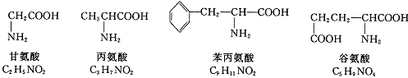
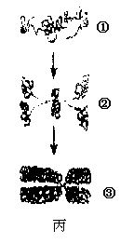
A．60，5，4 B．15，5，5 C．30，5，4 D． 15，1，5

二.非选择题（42分）
30.Ⅰ.下列图甲表示洋葱根尖的不同区域；图乙表示洋葱根尖处于有丝分裂各阶段细胞核中DNA和细胞质中mRNA含量变化；图丙呈现的是细胞分裂过程中的一种物质变化和形态变化。
请分析回答下列问题：

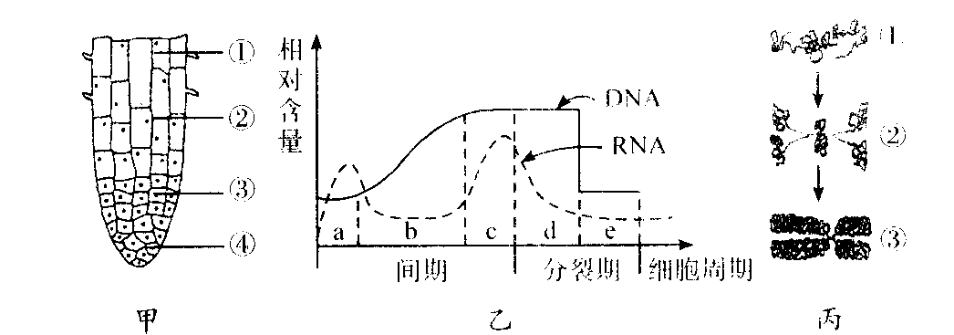
（1）进行分裂的细胞集中在甲图的_________（填图中的数字），该区域的细胞中能产生ATP的细胞器有___________________。
（2）研究表明细胞的呼吸速率在细胞分裂各时期是不同的，图乙的c阶段后耗氧量较多，这与分裂期需要大量的 相适应。
（3）根据诱变育种原理，诱变剂发挥作用的时期是图乙的_________阶段(填图中字母)。
（4）细胞分裂过程中核糖体功能较活跃的时期是乙图中的________________（填字母）。
（5）丙图呈现了一种物质变化和形态过程，该过程的物质变化主要是_______________
_____________________________________________。
（6）在观察有丝分裂实验时，我们发现即使操作正确，也难以看到很多处于分裂期的细胞，主要原因是________________________________________________。
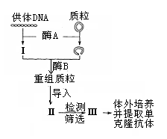
Ⅱ. 科学家从某些能无限增殖的细胞的细胞质中分离出无限增殖调控基因（prG），该基因能激发许多动物细胞的分裂，这为单克隆抗体的制备提供了更为广阔的前景。请回答以下相关问题：
（1）利用细胞融合技术制备单克隆抗体的过程中，促进细胞融合的_________ 方法不适合促进植物原生质体的融合。
（2）有人提出，可以直接通过基因工程导入该调控基因来制备单克隆抗体，其思路如右图所示。那么：酶A、酶B分别是指__________________；图中Ⅲ表示的细胞具有特点是________________________
_____________。
（3）也有人提出用细胞核移植技术构建重组细胞来生产单克隆抗体，下图表示出了此思路的一部分过程，请你在此图中用图示及文字将此过程补充完整。
31. 染色质是由DNA、组蛋白和非组蛋白等成分组成，为了探究非组蛋白在转录中的作用，科学家从一只兔子的体内分别提取出胸腺细胞和骨髓细胞的染色质进行分离重组实验。试管内满足合成RNA的相关条件。
（1）兔子的胸腺细胞和骨髓细胞,都是由受精卵通过________________和________________产生的，其形态和功能不同的根本原因是________________。
（2）如果完全切除兔子的胸腺，那么____________免疫将完全丧失,__________免疫将有所下降.
（3）试管内“满足合成RNA的相关条件”主要是指________________________________。
（4）本实验的设计思路是_______________________________________________________
_____________________________________________________________________________。
(5)本实验的结果说明了________________________________________________
____________________________________________________________________________。
（6）以现有的器具和材料为基础，提出一个进一步探究的课题。________________
___________________________________________________________________________。

答案及评分意见
1A 2B 3D 4C 5c
30.Ⅰ(14分,每空2分)（1）③ 线粒体 （2） ATP（能量 ） （3） b （4） a、c （5）染色体复制（DNA复制和蛋白质合成），染色质高度螺旋化形成染色体 （6）分裂间期时间远远长于分裂期时间
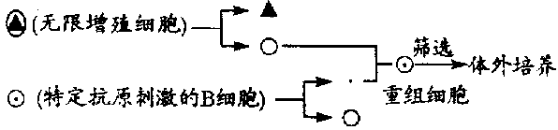Ⅱ（8分）（1）生物（灭活的病毒）诱导融合（2分） （2）限制性内切酶、DNA连接酶 （2分） 既能无限增殖又能产生特定抗体（2分） （3）见右图（2分，绘图和文字各1分）

31.（共20分） （1）细胞分裂（或有丝分裂）(2分) 细胞分化(2分) 基因的选择性表达(2分) (2)细胞(2分) 体液(2分) （3）四种游离的核糖核苷酸、能量（ATP）、酶、模版(2分) (4)先把染色质各组成成分分开(2分)，再通过控制非组蛋白的添加，以确定非组蛋白在转录中是否有作用(2分) （5）非组蛋白对基因转录有影响，缺少非组蛋白基因转录无法正常进行(2分)。 （6）①探究组蛋白在转录中的作用；②探究在转录中组蛋白与非组蛋白的关系(只要答对一个课题即可2分)。

